Souhrnná anotace k sadě č. 4 v šabloně III/2

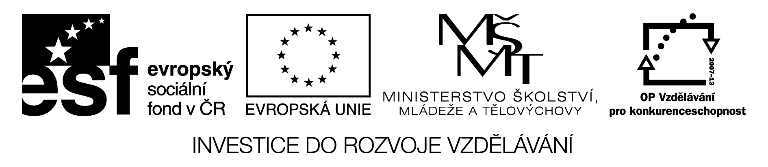

Název sady: Anglický jazyk

Autoři sady: Mgr. Blanka Andrýsková, Bc. Anna Blažková

Rok vytvoření sady: 2011 - 2012

Zaměření: 1. stupeň

Kategorie: Jazyk a jazyková komunikace

Klíčová slova: Otázka, odpověď, číslovky, datum, lidské tělo, sloveso být

Sada je zaměřena na procvičování učiva z anglického jazyka pro 1. stupeň ZŠ. Obsahuje 20 digitálních materiálů – prezentace a pracovní listy, test. Žák si osvojí slovní zásobu číslovek 0-12, umí je správně spelovat, se základními předložkami (nad, pod, vedle, za), dokáže je rozeznat a používá je ve větách a v konverzaci…

